vivus动画制作：
第一步、制作出来你的svg路径（一般是UI设计师用illustrate提供好的）
第二步、打开https://maxwellito.github.io/vivus-instant/平台，把你的svg拖进去，调整各项
参数，达到你要求的效果
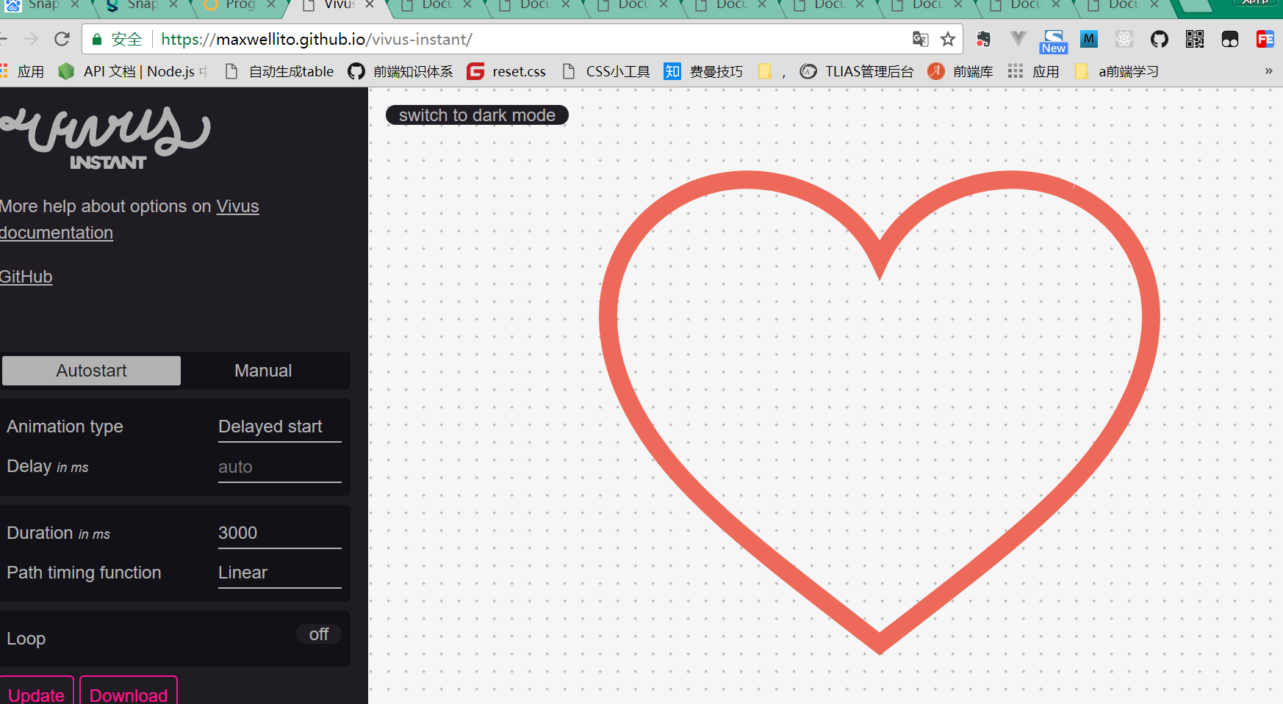
第三步、下载
第四步、引入html文件中，引入vivus库，初始化项目
